REQUERIMENTO Nº 1634/2021

Súmula – Requeiro ao Poder Executivo Municipal, na pessoa do Excelentíssimo Senhor Prefeito Igor Soares Ebert, que informe a esta Casa de Leis, se há previsão para que seja implantado no município um projeto de direcionamento de verbas para construção e também manutenção periódica de equipamentos públicos como teatro devidamente paramentado, nos moldes do teatro italiano ou elisabethano, com camarins, bilheteria, etc., nesta municipalidade.

REQUEIRO à Mesa, na forma regimental vigente, que seja oficiado ao Poder Executivo Municipal, na pessoa do Excelentíssimo Senhor Prefeito Igor Soares Ebert, e informe a esta Casa de Leis se há previsão para que seja implantado no município um projeto de direcionamento de verbas para construção e também manutenção periódica de equipamentos públicos como teatro devidamente paramentado, nos moldes do teatro italiano ou elisabethano, com camarins, bilheteria, etc., nesta municipalidade.

Justificativa
Senhor Presidente; -
Senhores Vereadores; -
Senhoras Vereadoras; -

O palco, as falas, as músicas, as luzes, as grandes performances e os aplausos finais, dentro do processo criativo do teatro são vantagens incríveis para o crescimento pessoal. Durante todo o processo, os benefícios do teatro proporcionam aos alunos e atores o desenvolvimento de habilidades que os auxiliam em todos os cenários da vida. Diante dessa premissa, é de suma importância a criação de projetos que viabilizem o direcionamento de verbas para a construção de equipamentos públicos como teatro devidamente paramentado, com estrutura para atender a demanda do município.
Caso haja informações ou estudos para implantação deste equipamento, peço a gentileza do envio de resposta a esta Casa de Leis. Por isso contamos com o apoio dos nobres pares para aprovação do projeto em questão.

Sala das Sessões Bemvindo Moreira Nery, 05 de novembro de 2021.
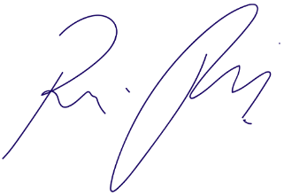

Vereador Rafael Alan de Moraes Romeiro
Professor Rafael
Presidente
PODEMOS

